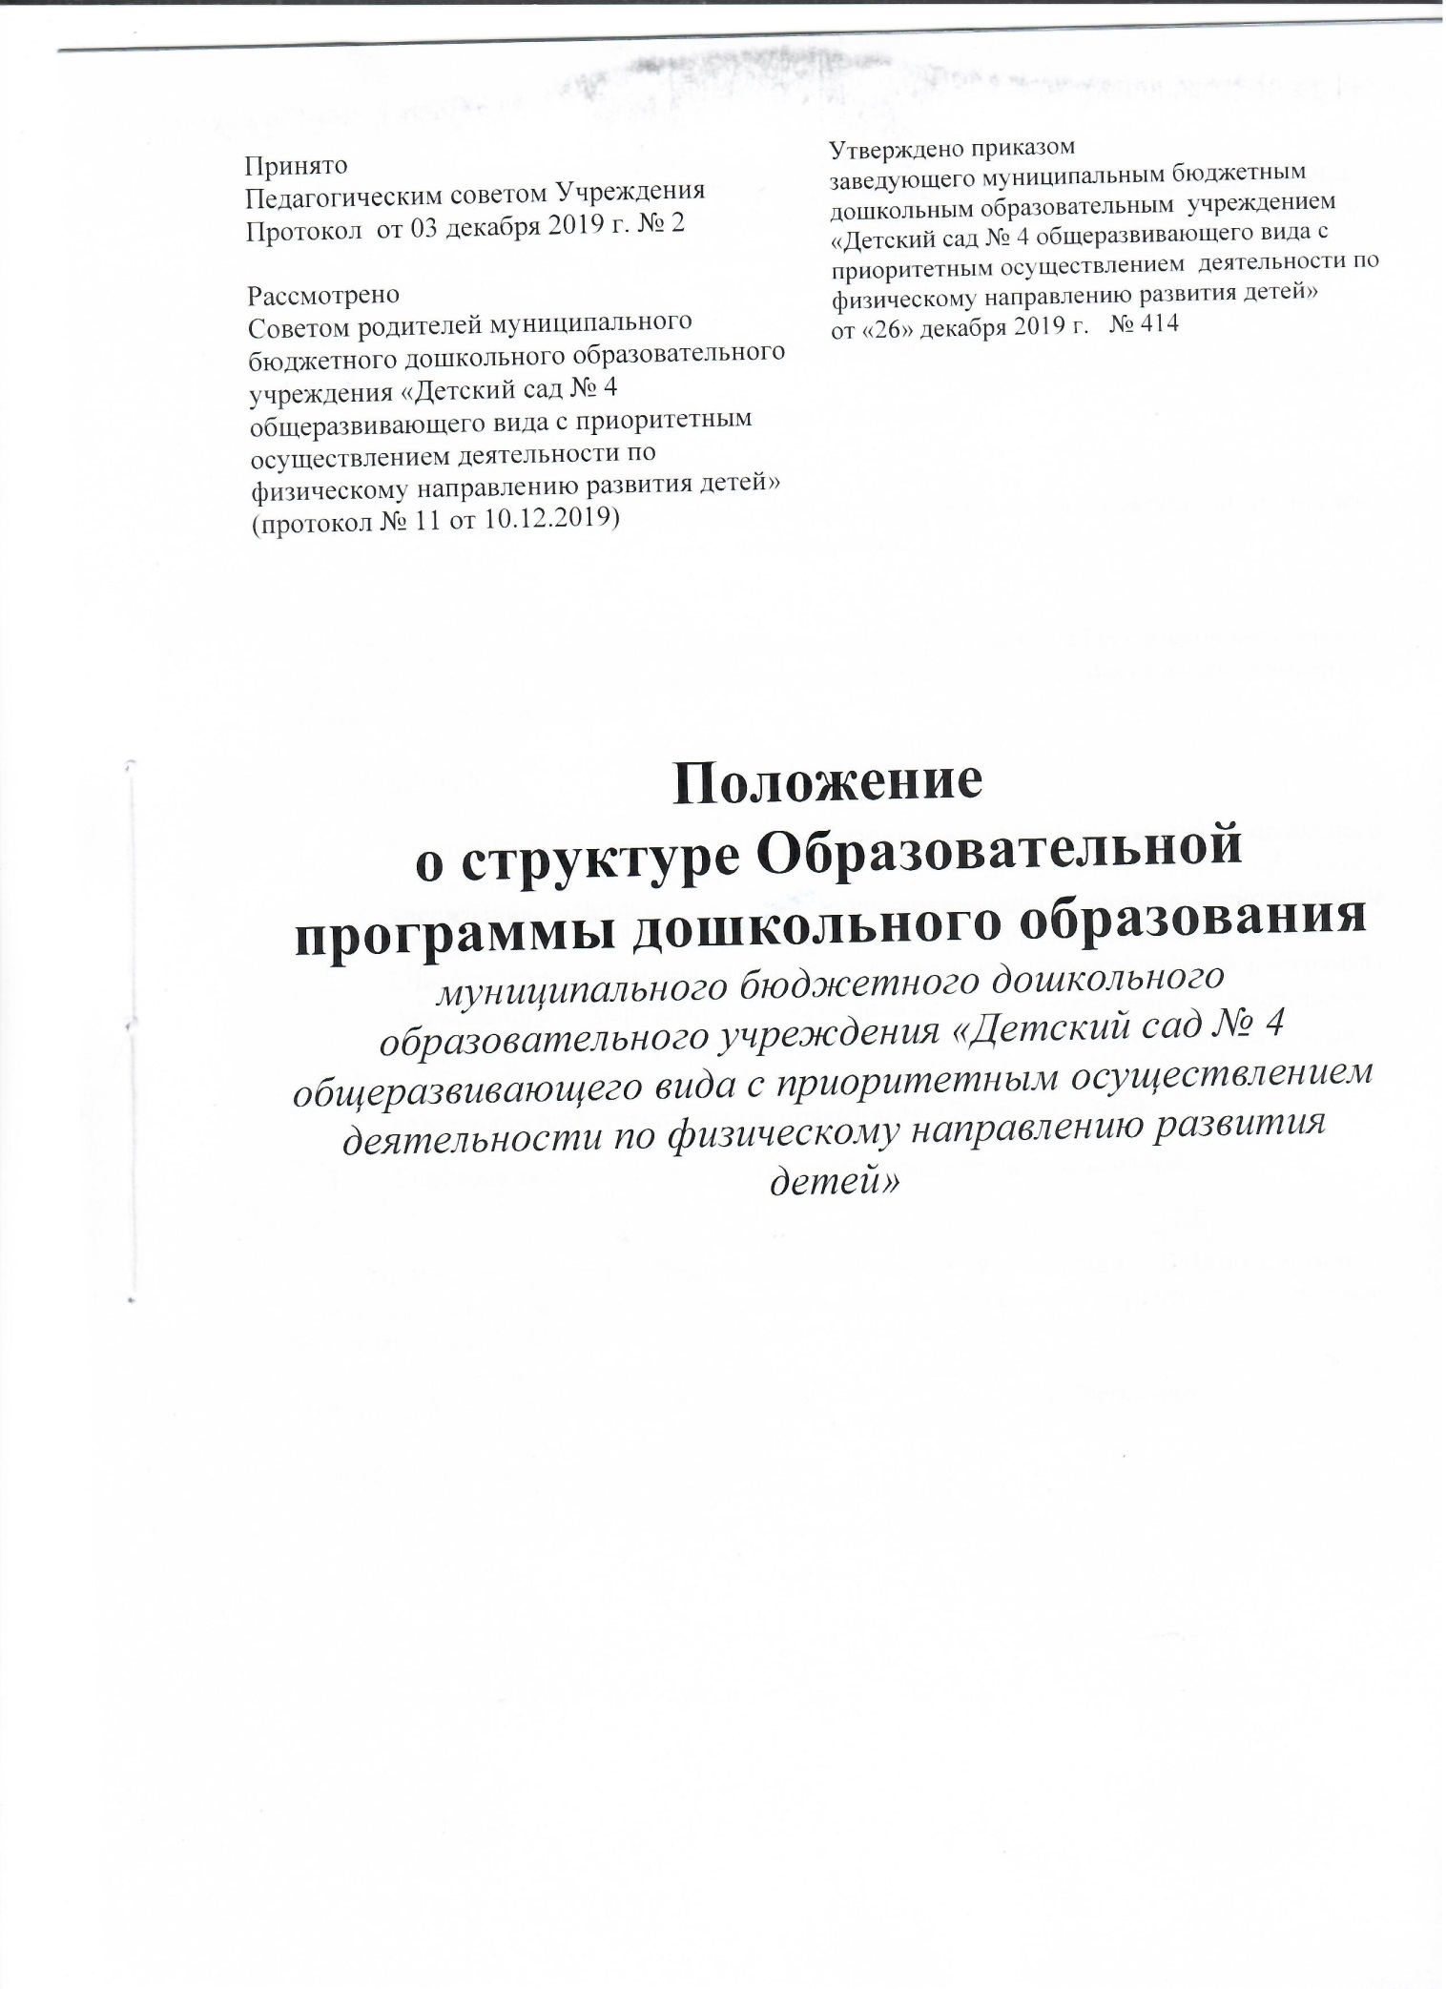

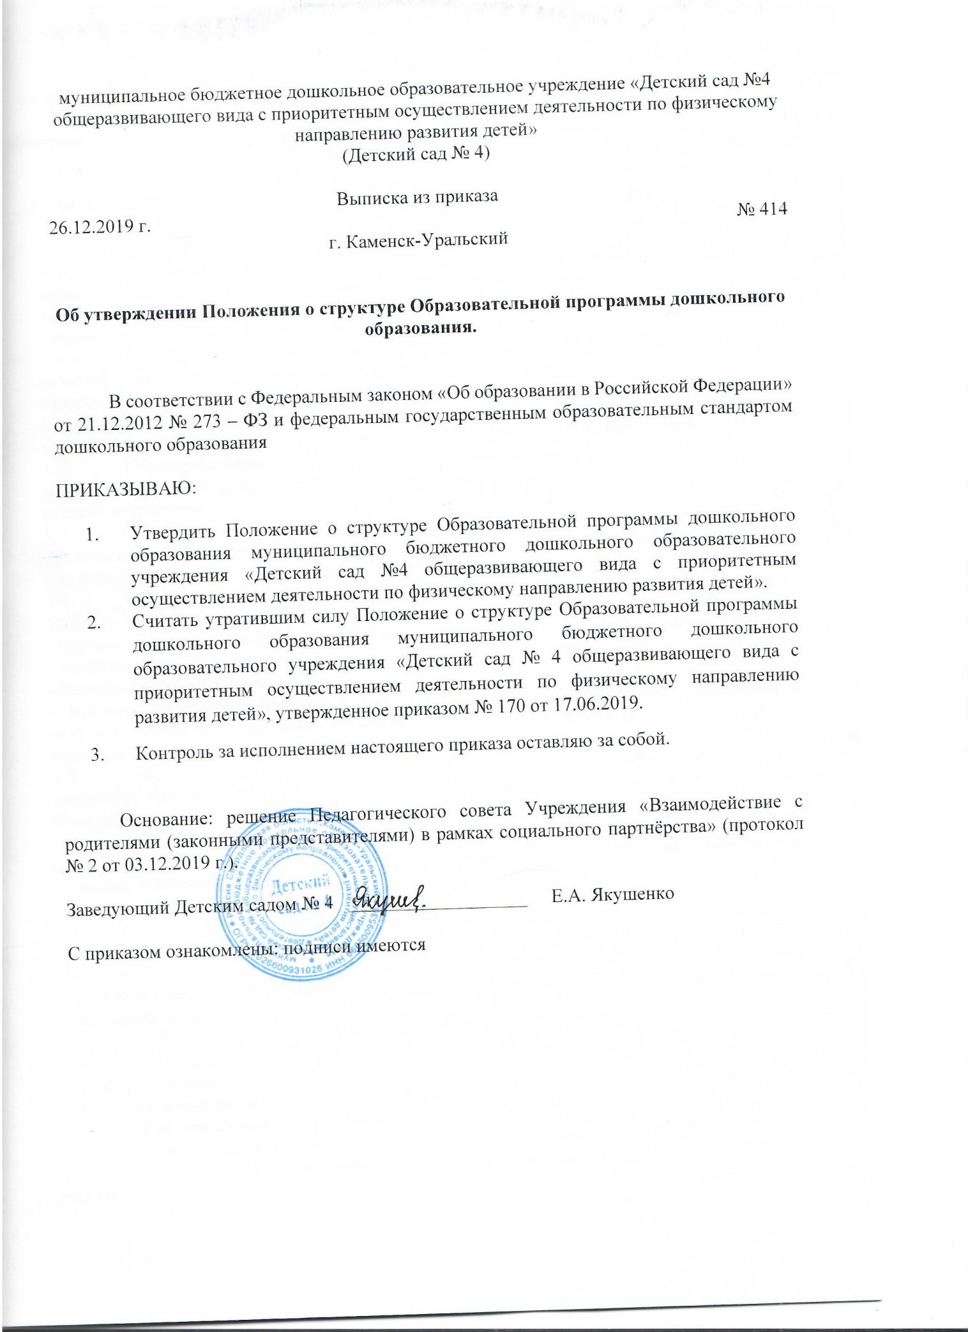

Положение
о структуре Образовательной программы дошкольного образования муниципального бюджетного дошкольного образовательного учреждения «Детский сад № 4 общеразвивающего вида с приоритетным осуществлением деятельности по физическому направлению развития детей»

- Общие положения

  - Образовательная программа дошкольного образования – нормативный локальный документ, являющийся внутренним стандартом образовательной организации муниципального бюджетного дошкольного образовательного учреждения «Детский сад № 4 общеразвивающего вида с приоритетным осуществлением деятельности по физическому направлению развития детей» (далее - Детский сад № 4), определяющий содержание дошкольного образования в Детском саду № 4, разработанный по основным направлениям развития детей и представляющий собой комплекс средств воспитания, обучения, оздоровления, развития и коррекции детей, реализуемый на основе имеющихся ресурсов (кадровых и материальных) в соответствии с социальным заказом территории - муниципальное образование города Каменска-Уральского Свердловской области.
  - Образовательная программа дошкольного образования охватывает все основные моменты жизнедеятельности детей, с учетом приоритетности видов детской деятельности в каждом возрастном периоде.
  - Образовательная программа дошкольного образования является моделью организации воспитания, образования и развития дошкольников в Детском саде № 4, учитывающая специфику конкретных условий и особенности контингента воспитанников.
  - Образовательная программа дошкольного образования включают следующие аспекты:
- перечень и краткое описание педагогических технологий, применяемых в работе с детьми;
- содержание образовательной деятельности в части, формируемой участниками образовательных отношений;
- описание содержания взаимодействия с родителями (законными представителями) в вопросах организации жизнедеятельности дошкольников, участия родителей (законных представителей) в Детском саде № 4.
1.5. Образовательная программа дошкольного образования при необходимости, корректируется и дополняется педагогами в соответствии с реальными условиями ежегодно.

- Структура и краткое содержание разделов Образовательной программы дошкольного образования.

2.1. Структура Образовательной программы дошкольного образования соответствуют требованиям федерального государственного образовательного стандарта дошкольного образования.
2.2. Образовательная программа дошкольного образования имеют следующую структуру:
- титульный лист;
- целевой раздел;
- содержательный раздел;
- организационный раздел;
- дополнительный раздел (краткая презентация).
2.3. Краткое содержание разделов:
2.3.1. Целевой раздел включает:
1). Пояснительную записку, содержащую следующие сведения о Детском саде № 4 и его воспитанниках:
- возрастные и индивидуальные особенности контингента детей, воспитывающихся в Детском саде № 4;
- цели и задачи Детского сада № 4 по реализации Образовательной программы дошкольного образования;
2). Принципы и подходы к формированию нормативных документов Образовательной программы дошкольного образования;
3). Характеристики по реализации программ;
4). Требования к результатам освоения Образовательной программы дошкольного образования;
5). Модель ребенка-дошкольника Детского сада № 4 на этапе завершения дошкольного образования.
2.3.2. Содержательный раздел включает:
1). Построение развивающей образовательной среды Детского сада № 4, куда входят следующие характеристики:
- развивающая предметно пространственная среда;
- взаимодействие детей со взрослыми - участниками образовательных отношений;
- взаимодействие между детьми;
- формирование системы отношений ребенка к миру, к другим людям, к себе самому.
2). Образовательная деятельность в соответствии с направлениями развития ребёнка дошкольного возраста (от 3 до 8 лет), представленными в пяти образовательных областях:
- образовательная область «Социально-коммуникативное развитие»;
- образовательная область «Познавательное развитие»;
- образовательная область «Речевое развитие»;
- образовательная область «Художественно-эстетическое развитие»;
- образовательная область «Физическое развитие»;
3). Организация педагогической диагностики (мониторинга) освоения Образовательной программы дошкольного образования.
4). Вариативные формы, способы, методы и средства реализации Образовательной программы дошкольного образования с учётом возрастных и индивидуальных особенностей воспитанников, специфики их образовательных потребностей и интересов. Данный пункт содержательного раздела включает следующие подпункты:
- модель организации образовательной деятельности в Детском саде № 4;
- работу по реализации части программы, формируемой участниками образовательных отношений;
- характеристику организации образовательной деятельности разных видов и культурных практик;
- особенности культурных практик;
- способы и направления поддержки детской инициативы.
5). Особенности взаимодействия педагогического коллектива с семьями воспитанников.
6). Взаимодействие с социальными институтами.
2.3.3. В содержание организационного раздела включены пункты:
1). Организация деятельности детей и взрослых по реализации и освоению Образовательной программы дошкольного образования.
Его содержание:
- организация жизни и деятельности детей;
- система организации двигательной активности детей;
- система закаливающих и оздоровительных мероприятий;
- объем времени и распределение содержания образовательных областей при реализации Образовательной программы дошкольного образования;
- *календарный учебный график работы Детского сада № 4;
- *учебный план на учебный год;
- *расписание непрерывной образовательной деятельности в Детском саде № 4 на учебный год;
- часть Образовательной программы дошкольного образования, формируемая участниками образовательных отношений.
2). Кадровое обеспечение образовательной деятельности Детского сада № 4.
3). Материальное обеспечение образовательной деятельности включает:
- материально-техническое оснащение;
- методические материалы и средства обучения и воспитания.
2.3.4. Дополнительный раздел. Краткая презентация Образовательной программы дошкольного образования.

- Требования к оформлению Образовательной программы дошкольного образования.

3.1. Первый лист Образовательной программы дошкольного образования – титульный лист. Титульный лист считается первым, но не нумеруется. На титульном листе указывается:
- полное наименование образовательного учреждения (в соответствии с Уставом; размер шрифта - 14);
- поля для согласования/утверждения Образовательной программы дошкольного образования;
- название Образовательной программы дошкольного образования (размер шрифта – 16, начертание полужирное);
- адресность (возрастная группа; размер шрифта – 16, строчные буквы);
- период, на который разработана Образовательная программа дошкольного образования (возрастная группа; размер шрифта – 14, строчные буквы);
- название населенного пункта, в котором реализуется Образовательная программа дошкольного образования (размер шрифта – 14);
- год разработки Образовательной программы дошкольного образования (размер шрифта – 14).
3.2. Второй лист – содержание.
Содержание соответствует структуре Образовательной программы дошкольного образования. Расположение строк и нумерация в содержании должны отражать иерархию разделов, подразделов и пунктов.
Название каждого раздела в содержании пишется прописными буквами.
Оформление списка приложений в содержании:
- сначала прописными буквами пишется «ПРИЛОЖЕНИЯ», двоеточие не ставится;
- затем указывается перечень Приложений; каждое Приложение – с новой строки. Каждое приложение нумеруется, но знак «№» не ставится, затем идет название Приложения.
Нумерация Приложений выстраивается в соответствии с порядком ссылок на них по тексту.
3.3. Образовательная программа должна быть оформлена на одной стороне листа бумаги формата А 4.
Поля: левое - 20 мм, правое - 20 мм, верхнее - 20 мм, нижнее - 20 мм.
Текст следует печатать с использованием шрифта Times New Roman, размер шрифта - 14 (в таблицах размера шрифта - 12), стиль – без интервала, интервал между строками 1 или 1,5, выравнивание текста – по ширине.
Каждая новая мысль начинается с абзаца, абзац – 15 мм.
Каждый раздел начинается с новой страницы.
Название раздела пишется прописными буквами, полужирным начертанием, размер шрифта – 14, выравнивание – по центру.
Название подраздела (1.1; 1.2. и т.д.) пишется прописными буквами, полужирным начертанием, размер шрифта – 13, выравнивание – по центру. Название подраздела отделяется от названия раздела 1 отступом.
Название пунктов (1.1.1; 1.1.2 и т.д.) пишется строчными буквами, полужирным начертанием, размер шрифта – 13, выравнивание – по центру. Название пункта отделяется от названия подраздела 1 отступом.
Текст отделяется от названия подраздела или пункта 1 отступом.
3.4. Текст Образовательной программы дошкольного образования может содержать ссылки на Приложения к Образовательной программе дошкольного образования.
Слово «Приложение» в тексте программы и при оформлении ссылки пишется с прописной буквы.
Ссылка на Приложение пишется в круглых скобках, после слова «Приложение» ставится пробел и пишется порядковый номер Приложения.
Например, «режим дня (Приложение 3)».
Каждое Приложение следует начинать с новой страницы.
Слово «Приложение» и его обозначение располагается в верхней части нового листа, справа. Каждое Приложение должно иметь заголовок.
3.5. Нумерация страниц: арабские цифры (1, 2, 3), сквозная, выравнивание по середине страницы вверху, титульной странице присваивается номер 1, но не печатается.

4. Порядок рассмотрения и утверждения Образовательной программы дошкольного образования.

4.1. Образовательная программа дошкольного образования рассматривается на Педагогическом совете Учреждения. При несоответствии Образовательной программы дошкольного образования установленным данным Положением требованиям, принимается решение о необходимости доработки с указанием конкретного срока исполнения.
4.2. По результатам рассмотрения Образовательной программы дошкольного образования оформляется протокол.
4.3. Принятая на Педагогическом совете Учреждения Образовательная программа дошкольного образования утверждается приказом заведующего Детским садом № 4.
4.4. Утвержденная Образовательная программа дошкольного образования заверяется на титульном листе подписью заведующего и печатью Детского сада № 4 или указывается «Утверждена приказом заведующего муниципальным бюджетным дошкольным образовательным учреждением «Детский сад № 4 общеразвивающего вида с приоритетным осуществлением деятельности по физическому направлению развития детей» (№ приказа и от какого числа).
4.5. Реализация неутвержденной Образовательной программы дошкольного образования не допускается.

5. Порядок внесения изменений и дополнений в Образовательную программу дошкольного образования.

5.1. Основания для внесения изменений и дополнений в Образовательную программу дошкольного образования:
- предложения педагогов, работающих в группе, по результатам анализа реализации Образовательной программы дошкольного образования;
- предложения Педагогического совета Учреждения, администрации Детского сада № 4 по результатам анализа реализации Образовательной программы дошкольного образования Детского сада № 4.
5.2. Дополнения и изменения вносятся в Образовательную программу дошкольного образования в виде вкладыша «Дополнения к Образовательной программе дошкольного образования». При накоплении большого количества изменений и дополнений к Образовательной программе дошкольного образования, последняя, корректируется в соответствии с накопленным материалом.
7.4. Изменения и дополнения к Образовательной программе дошкольного образования рассматриваются на Педагогическом совете Учреждения и утверждаются приказом заведующего Детским садом № 4.
Утвержденные дополнения к Образовательной программе дошкольного образования заверяются на титульном листе подписью заведующего и печатью Детского сада № 4.

6. Контроль за реализацией Образовательной программы дошкольного образования.

6.1. Ответственность за полноту и качество реализации Образовательной программы дошкольного образования возлагается на педагогических работников.
6.2. Контроль реализации Образовательной программы дошкольного образования осуществляют заведующий и заместитель заведующего по воспитательной и методической работе.

7. Хранение Образовательной программы дошкольного образования.

7.1. Утвержденный оригинал Образовательной программы дошкольного образования на бумажном носителе находится в кабинете заместителя заведующего по воспитательной и методической работе.
Копия Образовательной программы дошкольного образования в электронном варианте сдается заведующему Детским садом № 4 сразу после утверждения.
7.2. После истечения срока действия Образовательная программа дошкольного образования передается в архив Детского сада № 4.
7.3. Срок хранения Образовательной программы дошкольного образования – 5 лет.

ДОКУМЕНТ ПОДПИСАН ЭЛЕКТРОННОЙ ПОДПИСЬЮ
СВЕДЕНИЯ О СЕРТИФИКАТЕ ЭП
Сертификат | 603332450510203670830559428146817986133868575805
Владелец | Якушенко Елена Анатольевна
Действителен | С 16.04.2021 по 16.04.2022

